МІНІСТЕРСТВО ОСВІТИ І НАУКИ УКРАЇНИ
ДЕРЖАВНИЙ УНІВЕРСИТЕТ «ЖИТОМИРСЬКА ПОЛІТЕХНІКА»

Кафедра інженерії програмного забезпечення

КУРСОВА РОБОТА
(ПОЯСНЮВАЛЬНА ЗАПИСКА)

з дисципліни: «Backend-розробка»
на тему:
«Інтернет-магазин авто запчастин»

студента ІІ курсу групи ВТк-24-1
спеціальності 121 «Інженерія програмного забезпечення»
_Закусило Олександр Олександрович __
(прізвище, ім’я та по-батькові)

Керівник ст. викладач кафедри ІПЗ Валентин КОВТУН ,

Дата захисту: " ___ " ____________ 20__ р.
Національна шкала ___________________
Кількість балів: ______________________
Оцінка: ECTS ________________________

Члени комісії _______________ Валентин КОВТУН
(підпис) (прізвище та ініціали)
______________ Олена ЧИЖМОТРЯ
(підпис) (прізвище та ініціали)
______________ Ірина ДМИТРЕНКО
(підпис) (прізвище та ініціали)

Житомир – 2025
ДЕРЖАВНИЙ УНІВЕРСИТЕТ «ЖИТОМИРСЬКА ПОЛІТЕХНІКА»
Факультет інформаційно-комп’ютерних технологій
Кафедра інженерії програмного забезпечення
Освітній рівень: бакалавр
Спеціальність 121 «Інженерія програмного забезпечення»

«ЗАТВЕРДЖУЮ»
Завідувач кафедри ІПЗ
____________ Тетяна ВАКАЛЮК
«____»_____________202_ р.

ЗАВДАННЯ
НА КУРСОВУ РОБОТУ СТУДЕНТУ
Закусило Олександр Олександрович
- Тема роботи: «Інтернет-магазин авто запчастин»
керівник роботи: ст. викладач кафедри ІПЗ Валентин КОВТУН
- Строк подання студентом: « 12 » червня 2025 р.
- Вихідні дані до роботи: Розробити інтернет-магазин авто запчастин
- Зміст розрахунково-пояснювальної записки (перелік питань, які підлягають розробці)
      - Постановка завдання
      - Аналіз аналогічних розробок
      - Алгоритми роботи програми
4. Опис роботи програми
5. Програмне дослідження

- Перелік графічного матеріалу (з точним зазначенням обов’язкових креслень)
1. Презентація до КР_________________________________________________
2. Посилання на репозиторій: https://github.com/ZakusyloAlexander/autoparts-store

- Консультанти розділів роботи
Розділ | Прізвище, ініціали та посади консультанта | Підпис, дата
Розділ | Прізвище, ініціали та посади консультанта | завдання  видав | завдання прийняв
1-3 | Валентин КОВТУН | 01.03.2025 | 01.03.2025

- Дата видачі завдання “ 01 ” березня 2025 р.

№ з/п | Назва етапів курсового проєктування | Строк виконання етапів роботи | Примітки
1 | Постановка задачі | 01.03.2025 | Виконано
2 | Пошук, огляд та аналіз аналогічних розробок | 15.03.2025 | Виконано
3 | Формулювання технічного завдання | 29.03.2025 | Виконано
4 | Опрацювання літературних джерел | 12.04.2025 | Виконано
5 | Проектування структури | 26.04.2025 | Виконано
6 | Написання програмного коду | 10.05.2025 | Виконано
7 | Відлагодження | 17.05.2025 | Виконано
8 | Написання пояснювальної записки | 24.05.2025 | Виконано
9 | Захист
КАЛЕНДАРНИЙ ПЛАН

Студент ______________ Закусило Олександр
(підпис) (прізвище та ініціали)

Керівник роботи ______________ Валентин КОВТУН
(підпис) (прізвище та ініціали)

РЕФЕРАТ

Пояснювальна записка містить 38 сторінок тексту, 18 рисунків, 2 таблиці, 21 джерело у списку використаної літератури. Загальний обсяг роботи – 38 сторінок.
Курсова робота присвячена розробці веб-додатка інтернет-магазину автозапчастин. Основною метою роботи є створення функціональної, безпечної та зручної у використанні системи електронної комерції, яка забезпечує ефективний процес онлайн-покупок автомобільних комплектуючих для широкого кола користувачів.
Об'єктом розробки є веб-застосунок, реалізований із використанням архітектурного підходу MVC (Model-View-Controller) на основі серверної мови програмування PHP 8, системи управління базами даних MySQL та клієнтських технологій HTML5, CSS3 і JavaScript. Система включає користувацьку частину (перегляд каталогу автозапчастин, кошик, оформлення замовлення, особистий кабінет) та адміністративну панель (CMS) для управління товарами, категоріями, користувачами та замовленнями.
У процесі виконання роботи було проведено аналіз існуючих інтернет-магазинів автозапчастин, сформовано технічне завдання та визначено основні вимоги до системи. Спроєктовано реляційну базу даних, що включає ключові сутності: користувачі, товари, категорії, кошик, замовлення. Розроблено адаптивний користувацький інтерфейс, реалізовано механізми авторизації та захисту даних.
Адміністративна панель забезпечує повний контроль над вмістом сайту: додавання, редагування та видалення товарів і категорій, управління користувачами, а також контроль статусів замовлень.

Програмний продукт було протестовано на предмет коректності функціонування, базового рівня безпеки (захист від SQL-ін'єкцій) та адаптивності до різних пристроїв.
Результатом роботи є готовий веб-додаток інтернет-магазину автозапчастин, який реалізує повний цикл покупки — від перегляду товарів до оформлення замовлення.
Ключові слова: ІНТЕРНЕТ-МАГАЗИН, АВТОЗАПЧАСТИНИ, PHP, MYSQL, CMS, ВЕБ-ДОДАТОК, КОШИК, АВТОРИЗАЦІЯ, MVC, ADAPTIVE DESIGN.
ЗМІСТ

РЕФЕРАТ ................................................................................................................... 4
ВСТУП ........................................................................................................................ 7
РОЗДІЛ 1. АНАЛІЗ ПРОБЛЕМАТИКИ, МЕТОДІВ ТА ЗАСОБІВ ВИРІШЕННЯ ЗАДАЧІ ......................................................................................... 10
1.1. Аналіз задачі, засобів та методів її вирішення .............................................. 10
1.2. Аналіз існуючих веб-сайтів з продажу автозапчастин ................................. 11
1.3. Технічне завдання на розробку інтернет-магазину автозапчастин ............. 15
1.4. Висновок до 1 розділу ...................................................................................... 17
РОЗДІЛ 2. ПРОЕКТУВАННЯ ТА РОЗРОБКА ПРОГРАМНОГО ЗАБЕЗПЕЧЕННЯ .................................................................................................. 19
2.1. Проектування загального алгоритму роботи програми ................................ 19
2.2. Розробка функціональних алгоритмів роботи програми .............................. 19
2.3. Розробка програмного забезпечення .............................................................. 22
2.4. Висновок до 2 розділу ...................................................................................... 25
РОЗДІЛ 3. ОПИС РОБОТИ З ПРОГРАМНИМ ДОДАТКОМ ТА ЙОГО ТЕСТУВАННЯ ....................................................................................................... 27
3.1. Опис роботи з програмним додатком ............................................................. 27
3.2. Тестування роботи програмного забезпечення ............................................. 32
3.3. Висновок до 3 розділу ...................................................................................... 34
ВИСНОВОК ............................................................................................................. 36
СПИСОК ВИКОРИСТАНИХ ДЖЕРЕЛ ................................................................ 38
ДОДАТКИ ................................................................................................................ 40
ВСТУП

Сучасний розвиток цифрової економіки та стрімке зростання кількості транспортних засобів зумовили формування масштабного та динамічного ринку автозапчастин. Деталі автомобілів, такі як елементи двигуна, гальмівної системи, підвіски, електроніки та інші комплектуючі, є невід’ємною частиною
процесу обслуговування та ремонту транспортних засобів. Ця сфера характеризується широким асортиментом продукції, високими вимогами до якості та надійності, а також необхідністю швидкого доступу до актуальної інформації про товари.
В умовах активного розвитку електронної комерції інтернет-магазини стали одним із основних каналів продажу автозапчастин. Вони дозволяють користувачам швидко знаходити необхідні товари, порівнювати їх характеристики та здійснювати покупки без необхідності відвідування фізичних магазинів. Проте ефективне функціонування такого ресурсу потребує створення не просто каталогу товарів, а повноцінної інформаційної системи, яка забезпечує зручну навігацію, пошук, управління кошиком, оформлення замовлень, а також наявність адміністративної панелі для контролю та оновлення контенту.
Актуальність теми курсової роботи зумовлена необхідністю створення сучасного, функціонального та безпечного веб-додатку для продажу автозапчастин. Такий програмний продукт дозволяє автоматизувати процеси реалізації товарів, підвищити зручність користування для клієнтів та забезпечити ефективне управління інтернет-магазином.
Метою курсової роботи є проектування та розробка повнофункціонального інтернет-магазину автозапчастин із використанням сучасних веб-технологій та реалізацією системи управління контентом для адміністратора.
Для досягнення поставленої мети необхідно вирішити такі завдання:
- Провести аналіз предметної області та існуючих аналогічних рішень.

- Сформулювати вимоги до програмного продукту та розробити технічне завдання.
- Спроєктувати архітектуру веб-додатку та структуру бази даних.
- Реалізувати серверну частину системи на мові програмування PHP з використанням СУБД MySQL.
- Розробити зручний та адаптивний користувацький інтерфейс із застосуванням HTML5, CSS3 та JavaScript.
- Реалізувати основний функціонал інтернет-магазину: каталог товарів, пошук, кошик, оформлення замовлення, систему авторизації та реєстрації користувачів.
- Створити адміністративну панель для управління товарами, категоріями, користувачами та замовленнями.
- Провести тестування програмного забезпечення та проаналізувати результати його роботи.
Об'єктом дослідження є процеси розробки веб-орієнтованих інформаційних систем для електронної комерції.
Предметом дослідження є створення інтернет-магазину автозапчастин із використанням технологій серверної та клієнтської веб-розробки.
У процесі виконання роботи були використані такі методи дослідження: аналіз предметної області, системне проектування, методи об’єктно-орієнтованого програмування, робота з реляційними базами даних за допомогою SQL, а також тестування програмного забезпечення.
Практична значущість роботи полягає у створенні повноцінного веб-додатку інтернет-магазину автозапчастин, який може бути використаний як основа для реального комерційного проєкту або як демонстраційний приклад для портфоліо розробника.
Структура пояснювальної записки відповідає вимогам та складається зі вступу, трьох основних розділів, висновків, списку використаних джерел та додатків. У першому розділі виконано аналіз предметної області та існуючих рішень. Другий розділ присвячений проектуванню та реалізації програмного забезпечення. У третьому розділі наведено опис роботи системи та результати її тестування.
РОЗДІЛ 1. АНАЛІЗ ПРОБЛЕМАТИКИ, МЕТОДІВ ТА ЗАСОБІВ ВИРІШЕННЯ ЗАДАЧІ
  - Аналіз задачі, засобів та методів її вирішення
Постановка задачі полягає у розробці сучасного, функціонального та зручного у використанні веб-додатку для онлайн-продажу автозапчастин. Розроблюваний інтернет-магазин повинен забезпечувати користувачам можливість швидкого пошуку необхідних деталей, перегляду їх характеристик, додавання товарів до кошика та оформлення замовлення.
З огляду на специфіку предметної області, система має враховувати широкий асортимент автозапчастин, їх категоризацію (двигун, гальмівна система, підвіска, електроніка тощо), а також необхідність надання детальної інформації про кожен товар. Особливу увагу слід приділити зручності навігації та швидкості доступу до потрібної інформації.
Для адміністратора система повинна забезпечувати повний контроль над вмістом сайту через спеціальну панель управління (CMS). Це включає можливість додавання, редагування та видалення товарів і категорій, управління користувачами, а також контроль і обробку замовлень.
До основних вимог, що висуваються до розроблюваної системи, належать:
- Забезпечення зручного та інтуїтивно зрозумілого інтерфейсу користувача.
- Реалізація надійної та стабільної роботи системи.
- Наявність механізмів авторизації та аутентифікації користувачів.
- Розмежування прав доступу між користувачами та адміністраторами.
- Реалізація повного процесу покупки: від вибору товару до оформлення замовлення.
- Наявність адміністративної панелі для управління всіма аспектами роботи магазину.
Для реалізації поставленої задачі було обрано наступні засоби та технології:
Мова програмування: PHP 8 — використовується для реалізації серверної логіки додатку.
Система управління базами даних: MySQL — забезпечує зберігання та обробку даних.
Клієнтські технології:
HTML5 — для створення структури веб-сторінок;
CSS3 — для оформлення та адаптивного дизайну;
JavaScript — для реалізації інтерактивності інтерфейсу.
Середовище розробки та інструменти:
OpenServer — для локального розгортання веб-сервера;
phpMyAdmin — для управління базою даних;
Visual Studio Code — для написання коду;
Git — для контролю версій.
Обраний стек технологій є доцільним для розробки веб-додатку середнього рівня складності, оскільки він дозволяє реалізувати необхідний функціонал інтернет-магазину, забезпечуючи при цьому достатній рівень продуктивності, безпеки та масштабованості.
Таким чином, поставлена задача полягає у створенні повноцінного веб-додатку інтернет-магазину автозапчастин, який поєднує зручність користування, функціональність та ефективні засоби адміністрування.

  - Аналіз існуючих веб-сайтів за тематикою курсової роботи

Для визначення оптимальних підходів до розробки інтернет-магазину автозапчастин було проведено аналіз існуючих веб-ресурсів, що функціонують у даній сфері. Розглянуто як великі універсальні онлайн-магазини, так і спеціалізовані платформи з продажу автозапчастин.
У процесі аналізу було виділено три основні типи сайтів:
- Універсальні інтернет-магазини (наприклад, Rozetka):
Такі платформи пропонують широкий асортимент товарів різних категорій, включаючи автозапчастини.

Переваги:
великий вибір товарів;
розвинена система пошуку та фільтрації;
наявність відгуків і рейтингів;
зручна система оформлення замовлення.
Недоліки:
автозапчастини не є основним напрямком;
недостатньо детальна інформація про специфічні характеристики;
складність пошуку вузькоспеціалізованих деталей.
- Магазини електроніки з розділом автотоварів:
Дані ресурси орієнтовані на масового споживача і пропонують обмежений вибір автозапчастин.
Переваги:
простий та зрозумілий інтерфейс;
наявність акцій та знижок;
швидке оформлення покупки.
Недоліки:
вузький асортимент автозапчастин;
відсутність детальної класифікації товарів;
недостатня глибина опису продукції.
- Спеціалізовані інтернет-магазини автозапчастин (наприклад, Exist, Autodoc):
Ці платформи орієнтовані виключно на продаж автомобільних комплектуючих.
Переваги:
широкий та спеціалізований асортимент;
детальні технічні характеристики;
зручна класифікація товарів за маркою та моделлю авто;
можливість підбору запчастин за параметрами.

Недоліки:
складніший інтерфейс для нових користувачів;
перевантаженість інформацією;
інколи повільна навігація.
На основі проведеного аналізу можна зробити висновок, що найбільш ефективним підходом є поєднання переваг універсальних та спеціалізованих інтернет-магазинів. Зокрема, доцільно реалізувати:
зручний та інтуїтивно зрозумілий інтерфейс;
чітку структуру категорій автозапчастин;
детальні описи товарів;
ефективну систему пошуку та фільтрації;
простий процес оформлення замовлення;
адміністративну панель для управління контентом.
Таким чином, розроблюваний інтернет-магазин автозапчастин повинен забезпечити баланс між функціональністю, зручністю використання та глибиною представлення товарів, що дозволить підвищити якість обслуговування користувачів та конкурентоспроможність системи.
Таблиця 1.1
Порівняння аналогічних рішень
Критерій порівняння | Exist.ua | DOK.ua | Avto.pro | HomeStore (Наш проєкт)
Тип ресурсу | Масштабний інтернет-магазин | Спеціалізований онлайн-ритейлер | Маркетплейс (майданчик для продавців) | Спеціалізований інтернет-магазин
Асортимент | Максимальний, наявність замінників та оригіналів | Орієнтований на популярні розхідники та запчастини | Найбільший вибір від тисяч різних продавців | Структурований каталог основних категорій запчастин
Пошук запчастин | За VIN-кодом, артикулом та каталогами | За маркою/моделлю та VIN-запитом | Пошук за крос-номерами та артикулами | Інтуїтивна навігація через категорії та фільтрацію
Інформативність контенту | Висока: детальні схеми вузлів та технічні дані | Висока: якісні фото та описи сумісності | Різна: залежить від конкретного продавця | Висока: фокус на ключових характеристиках товарів
Гнучкість інтерфейсу | Складний інтерфейс через велику кількість функцій | Збалансований, сучасний дизайн | Перевантажений прайс-листами та пропозиціями | Адаптивний та лаконічний дизайн без зайвих елементів
Система управління (CMS) | Власна високонавантажена система | Закрита корпоративна платформа | Глобальна платформа з API для продавців | Зручна панель адміністратора для управління товарами/замовленнями
Взаємодія з БД | Складні зв'язки (мільйони записів) | Оптимізована під швидкий підбір | Орієнтована на обробку прайс-листів у реальному часі | Чітка реляційна структура (MySQL) для стабільної роботи
Переваги | Потужна логістика та мережа офісів | Високий рівень клієнтського сервісу | Найнижча ціна завдяки конкуренції продавців | Повний контроль над кодом, відсутність зайвих комісій

Висновки аналізу:
Проведений порівняльний аналіз показав, що ринок онлайн-торгівлі автозапчастинами представлений потужними гравцями (Exist.ua, DOK.ua, Avto.pro), кожен з яких має свої особливості. Проте виявлено ряд критичних аспектів, які обґрунтовують доцільність розробки власного рішення:
Надлишкова складність інтерфейсів: Великі агрегатори та маркетплейси (зокрема Avto.pro та Exist) мають перевантажений функціоналом дизайн. Це часто дезорієнтує пересічного користувача, який шукає конкретну деталь, через велику кількість прайс-листів та дублюючих пропозицій від різних постачальників.
Закритість систем управління: Більшість топових конкурентів використовують власні закриті платформи. Це обмежує можливість швидкої адаптації функціоналу під специфічні потреби малого або середнього бізнесу без залучення великого штату розробників.

Інформативність vs Лаконічність: Хоча спеціалізовані магазини (DOK.ua) надають високу деталізацію, вони часто інтегровані з готовими корпоративними рішеннями, що знижує швидкість кастомізації контенту під унікальні акційні пропозиції або нові категорії товарів.
  - Технічне завдання на розробку інтернет-магазину автозапчастин
1. Загальні відомості
Найменування розробки: веб-додаток «Інтернет-магазин автозапчастин».
Підстава для розробки: завдання на курсову роботу.
Мета розробки: створення функціонального веб-додатку для онлайн-продажу автозапчастин із можливістю зручного перегляду товарів, оформлення замовлень та адміністрування системи.
2. Призначення розробки
Програмний продукт призначений для:
надання користувачам доступу до каталогу автозапчастин;
пошуку та перегляду інформації про товари;
оформлення замовлень через інтернет;
забезпечення адміністратора інструментами для управління сайтом.
3. Вимоги до функціональних характеристик
Система повинна забезпечувати виконання наступних функцій:
Для користувача:
перегляд каталогу товарів;
перегляд товарів за категоріями;
перегляд детальної інформації про товар;
додавання товарів до кошика;
оформлення замовлення;
реєстрація та авторизація користувачів;
перегляд історії замовлень (за наявності особистого кабінету).
Для адміністратора:
авторизація в адміністративній панелі;

додавання, редагування та видалення товарів;
управління категоріями товарів;
перегляд та обробка замовлень;
управління користувачами.
4. Вимоги до надійності
система повинна забезпечувати стабільну роботу при стандартному навантаженні;
обробка помилок введення даних користувачем;
захист від базових типів атак (SQL-ін'єкції, некоректні запити);
забезпечення коректної роботи сесій користувачів.
5. Вимоги до інформаційного забезпечення
База даних повинна містити такі основні сутності:
користувачі;
товари;
категорії;

замовлення;
кошик.
Система повинна забезпечувати збереження, оновлення та обробку даних.
6. Вимоги до програмного забезпечення
Для реалізації системи використовуються:
мова програмування: PHP 8;
система управління базами даних: MySQL;
клієнтські технології: HTML5, CSS3, JavaScript.
7. Вимоги до апаратного забезпечення
Для роботи системи необхідні:
веб-сервер (Apache або аналогічний);
локальний сервер (OpenServer або подібний);
персональний комп’ютер або мобільний пристрій з браузером.
8.Вимоги до інтерфейсу

інтерфейс повинен бути інтуїтивно зрозумілим;
адаптивний дизайн для різних пристроїв (ПК, планшети, смартфони);
зручна навігація між сторінками;
логічне розміщення елементів керування.
9. Вимоги до безпеки
захист даних користувачів;
використання сесій для авторизації;
перевірка вхідних даних;
обмеження доступу до адміністративної частини.
10. Стадії та етапи розробки
- Аналіз предметної області.
- Проектування структури системи та бази даних.
- Розробка серверної частини.
- Розробка клієнтського інтерфейсу.
- Інтеграція та тестування системи.
- Оформлення документації.

1.4. Висновок до 1 розділу
У результаті проведеного аналізу предметної області та існуючих інтернет-магазинів автозапчастин було визначено, що великі універсальні платформи не забезпечують достатньої спеціалізації та деталізації інформації про товари, а готові вузькоспеціалізовані рішення часто мають обмежений функціонал.
На основі цього були сформовані основні напрями для розробки власного веб-додатку:
- Створення спеціалізованого каталогу автозапчастин з детальними технічними характеристиками.
- Забезпечення зручності та простоти користування сайтом для покупців.
- Розробка власної CMS для гнучкого управління контентом, товарами та замовленнями.
- Використання сучасного, безкоштовного стеку технологій (PHP, MySQL, HTML, CSS, JS) для стабільності, безпеки та адаптивності системи.
Таким чином, перший розділ довів доцільність створення спеціалізованого, функціонального та технологічно сучасного інтернет-магазину автозапчастин, що поєднує переваги вузькоспеціалізованих платформ із контролем і гнучкістю власної розробки.
РОЗДІЛ 2. ПРОЕКТУВАННЯ ТА РОЗРОБКА ПРОГРАМНОГО ЗАБЕЗПЕЧЕННЯ

2.1 Проектування загального алгоритму роботи програми
Для розробки веб-додатку інтернет-магазину автозапчастин було спроєктовано загальний алгоритм роботи системи, що включає взаємодію користувача та адміністратора з сайтом. Система реалізована за архітектурою MVC (Model-View-Controller), що дозволяє розділити логіку, представлення та управління даними.
Основні етапи роботи системи:
- Вхід користувача на сайт:
Завантаження головної сторінки.
Перегляд категорій товарів та доступних позицій.
- Пошук та перегляд товарів:
Вибір категорії або введення ключових слів для пошуку.
Відображення списку товарів з можливістю сортування та фільтрації.
Перегляд детальної інформації про конкретну автозапчастину.
- Додавання товарів у кошик:
Вибір кількості та специфікацій товару.
Додавання товару до кошика з можливістю редагування.
- Оформлення замовлення:
Перевірка вмісту кошика.
Введення контактних та платіжних даних.
Підтвердження замовлення та збереження його в базі даних.
- Реєстрація та авторизація користувачів:
Створення нового облікового запису або авторизація існуючого.
Використання сесій для відстеження стану користувача.
- Адміністративна панель (CMS):

Авторизація адміністратора.
Додавання, редагування та видалення товарів і категорій.
Управління користувачами та їх правами доступу.
Перегляд та обробка замовлень.
Можливість оновлення контенту та асортименту.
Принципи роботи системи:
- Система забезпечує безперервний потік інформації між користувачем та базою даних через контролери.
- Інтерфейс користувача та адміністратора є адаптивним, що забезпечує коректну роботу на ПК, планшетах та мобільних пристроях.
- Реалізація захисту даних користувачів через сесії та базові механізми безпеки.
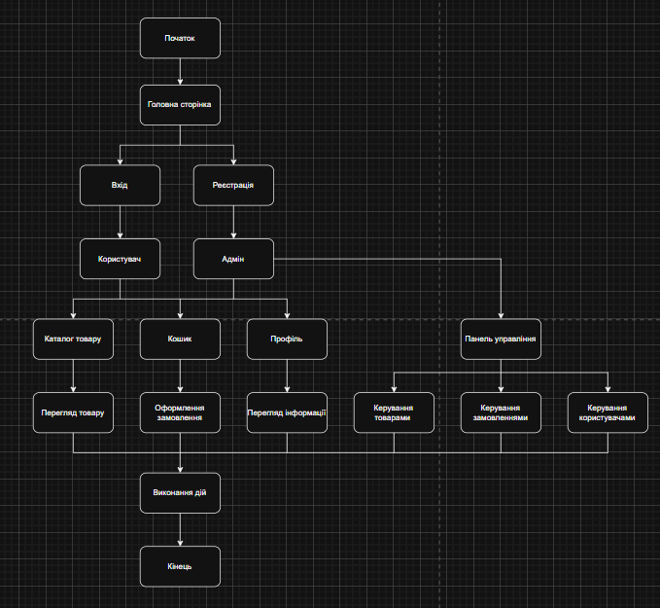
Рис. 2.1 – Загальна схема взаємодії компонентів системи
Інформаційна модель системи
Основою розроблюваного інтернет-магазину автозапчастин є реляційна база даних MySQL, що складається з шести нормалізованих таблиць. ER-діаграма, яка відображає сутності та зв’язки між ними, наведена на рис. 2.2. Проектування бази даних враховувало специфічні потреби системи: окреме зберігання категорій автозапчастин, контроль залишків на складі, фіксацію цін

на момент замовлення та розмежування ролей користувачів.
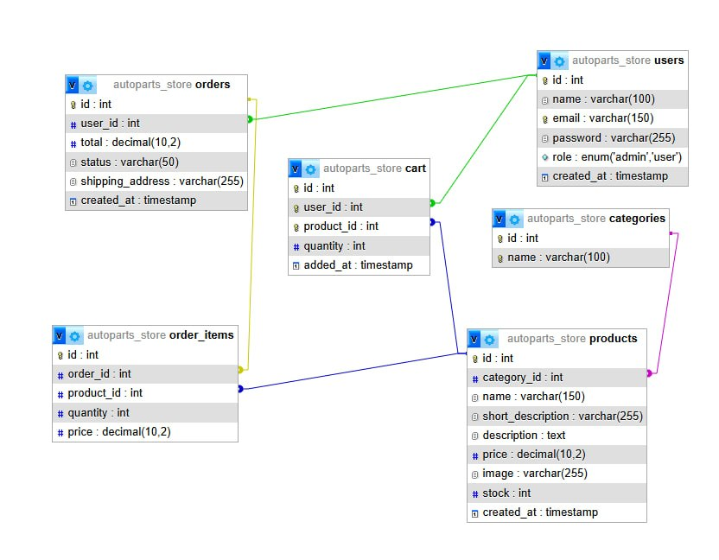
Рис. 2.2 – ER-діаграма бази даних інтернет-магазину автозапчастин
Опис сутностей та їх призначення:
Users — центральна таблиця для автентифікації та авторизації користувачів. Містить стандартні поля (name, email, password) та поле role для розмежування доступу між звичайними покупцями та адміністраторами.
Categories — довідник категорій автозапчастин (двигун, гальмівна система, підвіска, електроніка, фільтри тощо), що забезпечує структуровану навігацію по сайту.
Products — основна таблиця каталогу. Містить назву товару, опис, ціну, зображення, кількість на складі (stock) та поле category_id для організації структури категорій. Додатково передбачене поле short_description для швидкого ознайомлення з товаром.
Cart — таблиця кошика користувача, що тимчасово зберігає вибір покупця. Унікальний ключ ux_user_product запобігає дублюванню товарів та реалізує логіку збільшення кількості обраного товару.
Orders — таблиця замовлень, що фіксує факт покупки. Поле status дозволяє відстежувати життєвий цикл замовлення через різні стадії (оформлення, оплата, доставка, виконано, скасовано).
Order_items — деталізація замовлень. Зберігає "знімок" ціни товару на момент покупки, що забезпечує історичну цілісність даних та точність обліку.
2.2. Розробка функціональних алгоритмів роботи програми
Функціональні алгоритми визначають логіку роботи всіх ключових компонентів системи: каталог товарів, кошик, оформлення замовлень, реєстрація користувачів та адміністративна панель. Вони забезпечують взаємодію користувача та бази даних, а також правильну обробку бізнес-процесів.
Алгоритм авторизації користувача
Вхід на сайт
Користувач заходить на головну сторінку.
Система відображає категорії та популярні товари.
Пошук та вибір товару
Користувач вводить запит у пошукове поле або обирає категорію.
Система відображає список товарів з можливістю сортування та фільтрації.
Перегляд детальної інформації про товар, включаючи опис, наявність на складі та ціну.
Додавання до кошика
Користувач обирає кількість товару та додає його до кошика.
У разі наявності одного товару в кошику система збільшує його кількість, а не дублює запис.
Оформлення замовлення
Перевірка вмісту кошика.
Введення контактних даних та вибір способу оплати.
Підтвердження замовлення та збереження у таблиці Orders і Order_items.

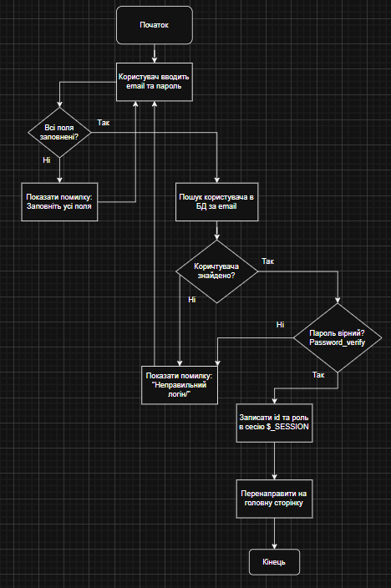
Рис. 2.3 – Блок-схема алгоритму авторизації користувача

Алгоритм роботи адміністратора
- Вхід в адміністративну панель
Авторизація через форму логіну.
Відображення панелі керування з усіма доступними модулями.
- Управління товарами та категоріями
Додавання, редагування та видалення товарів.
Створення та редагування категорій для структурованої навігації.
- Управління замовленнями
Перегляд всіх замовлень.
Зміна статусу замовлень (оформлено, оплачено, відправлено, виконано, скасовано).
- Управління користувачами
Перегляд зареєстрованих користувачів.
Призначення ролей та прав доступу.
2.3. Розробка програмного забезпечення
На основі спроєктованих алгоритмів і інформаційної моделі було реалізовано веб-додаток інтернет-магазину автозапчастин із використанням стеку технологій PHP, MySQL, HTML, CSS та JavaScript. Система складається з двох основних частин: клієнтська частина для користувачів та адміністративна панель (CMS) для керування контентом.
1. Клієнтська частина
Основні модулі та їх функції:
Головна сторінка: відображає категорії товарів, популярні позиції та банери акцій.
Каталог товарів: реалізовано сортування та фільтрацію за категоріями, ціною та наявністю на складі.
Сторінка товару: містить детальні характеристики, опис, фото, наявність на складі та ціну.
Кошик: користувач може редагувати кількість товарів, видаляти позиції та переходити до оформлення замовлення.
Оформлення замовлення: форма для введення контактних даних, вибору способу доставки та оплати, підтвердження замовлення.
Реєстрація та авторизація користувачів: забезпечує створення облікового запису та захист даних через сесії.
Клієнтська частина реалізована з адаптивним дизайном, що забезпечує коректне відображення на ПК, планшетах та мобільних пристроях.
- Адміністративна панель (CMS)
Основні функції адміністратора:
Авторизація та розмежування прав доступу.
Додавання, редагування та видалення товарів.
Створення та управління категоріями товарів.
Перегляд та обробка замовлень, зміна їх статусу.
Управління користувачами та їх ролями.
Адміністрування реалізовано через зручний інтерфейс з чітким розподілом модулів та логічною структурою меню.

3. Серверна частина
Взаємодія з базою даних здійснюється через PHP та SQL-запити.
Реалізовано базові механізми безпеки: перевірка введених даних, обмеження доступу до адміністративної частини, захист від SQL-ін’єкцій.
Всі операції, пов’язані з кошиком та замовленнями, логічно обробляються серверною частиною та зберігаються у відповідних таблицях бази даних (Users, Products, Categories, Cart, Orders, Order_items).
4. Клієнт-серверна взаємодія
Контролери обробляють запити користувача та адміністратора, взаємодіють з моделями (дані з БД) та формують сторінки для відображення.
Використання AJAX у частині кошика та пошуку дозволяє оновлювати дані без перезавантаження сторінки, підвищуючи зручність користування.
5. Результат розробки
Розроблений програмний продукт забезпечує:
Повний цикл роботи інтернет-магазину: від вибору товару до формування замовлення.
Зручність та безпеку для користувачів.
Гнучке управління контентом та асортиментом через адміністративну панель.
Масштабованість та можливість подальшого розвитку функціоналу.

2.4. Висновок до 2 розділу
У другому розділі проведено проектування та розробку програмного забезпечення інтернет-магазину автозапчастин. Було спроєктовано реляційну базу даних, що забезпечує цілісність та масштабованість системи, а також створено функціональні алгоритми роботи користувача та адміністратора.
Розроблена клієнтська частина забезпечує зручний перегляд каталогу товарів, пошук, додавання товарів до кошика та оформлення замовлень. Адміністративна панель (CMS) дозволяє ефективно керувати товарами, категоріями, користувачами та замовленнями.
Серверна частина, реалізована на PHP та MySQL, забезпечує стабільну роботу системи та базові механізми безпеки. Впроваджено адаптивний дизайн, що гарантує коректне відображення на ПК, планшетах та мобільних пристроях.
Таким чином, другий розділ довів реалізованість поставлених завдань: розроблений веб-додаток відповідає технічним вимогам, забезпечує повний цикл роботи інтернет-магазину та є готовим до практичного використання.

РОЗДІЛ 3. ОПИС РОБОТИ З ПРОГРАМНИМ ДОДАТКОМ ТА ЙОГО ТЕСТУВАННЯ

3.1. Опис роботи з програмним додатком
Розроблений веб-додаток «Autoparts Store» має сучасний, інтуїтивно зрозумілий інтерфейс з адаптивним дизайном, розділений на дві основні частини: клієнтську (для покупців автозапчастин) та адміністративну панель (CMS) для повного управління магазином.
Клієнтська частина:
Головна сторінка (index.php)
Містить навігаційне меню, яке динамічно змінюється залежно від статусу користувача (гість, авторизований користувач, адміністратор). На головній сторінці розміщено банер-привітання, блок переваг магазину, візуальне меню з категоріями автозапчастин та секцію нових надходжень. (Рисунок 3.1)

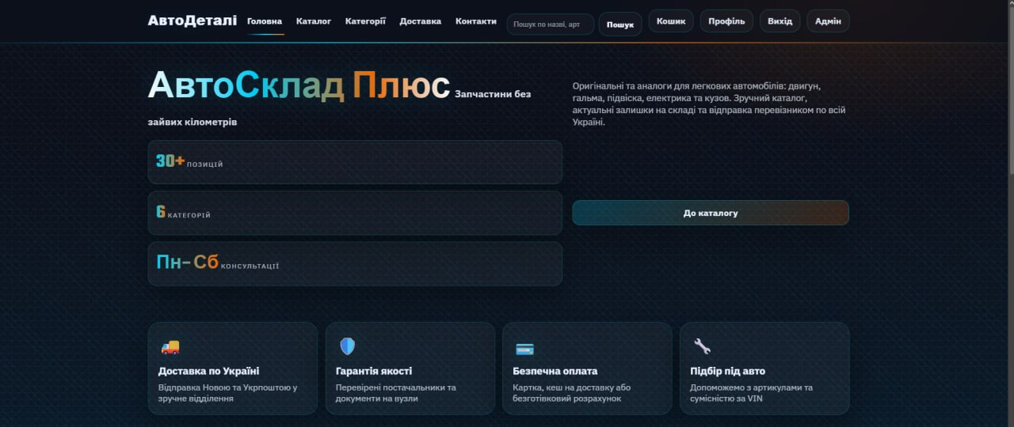
Рис. 3.1 – Головна сторінка інтернет-магазину автозапчастин

Сторінка категорії (category.php)
Відображає список товарів конкретної категорії (наприклад, «Гальмівна система» або «Двигун»). Кожен товар представлений у вигляді адаптивної картки з зображенням, назвою, коротким описом, ціною та кнопкою швидкого додавання до кошика. Також відображається бічна панель з усіма категоріями для швидкої навігації. (Рис. 3.2).

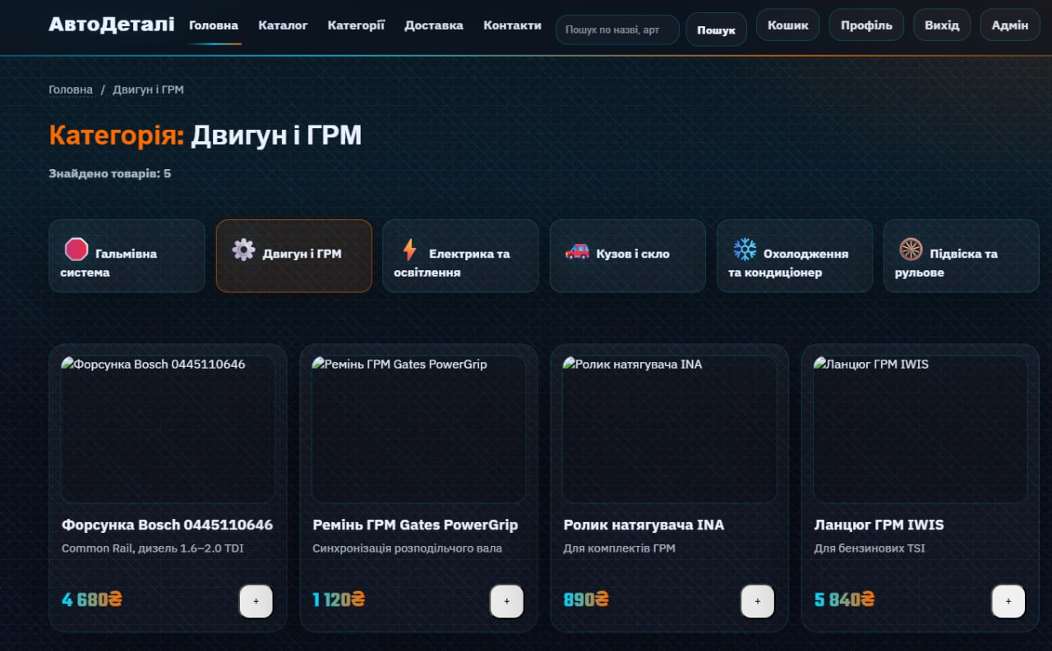
Рис. 3.2 – Сторінка категорії «Гальмівна система»
Сторінка товару (product.php)
Містить детальну інформацію про конкретну автозапчастину: велике зображення, повний технічний опис, актуальну ціну, індикатор наявності на складі та форму для вибору кількості та додавання в кошик. Відображається блок рекомендованих товарів тієї ж категорії. (Рис. 3.3)

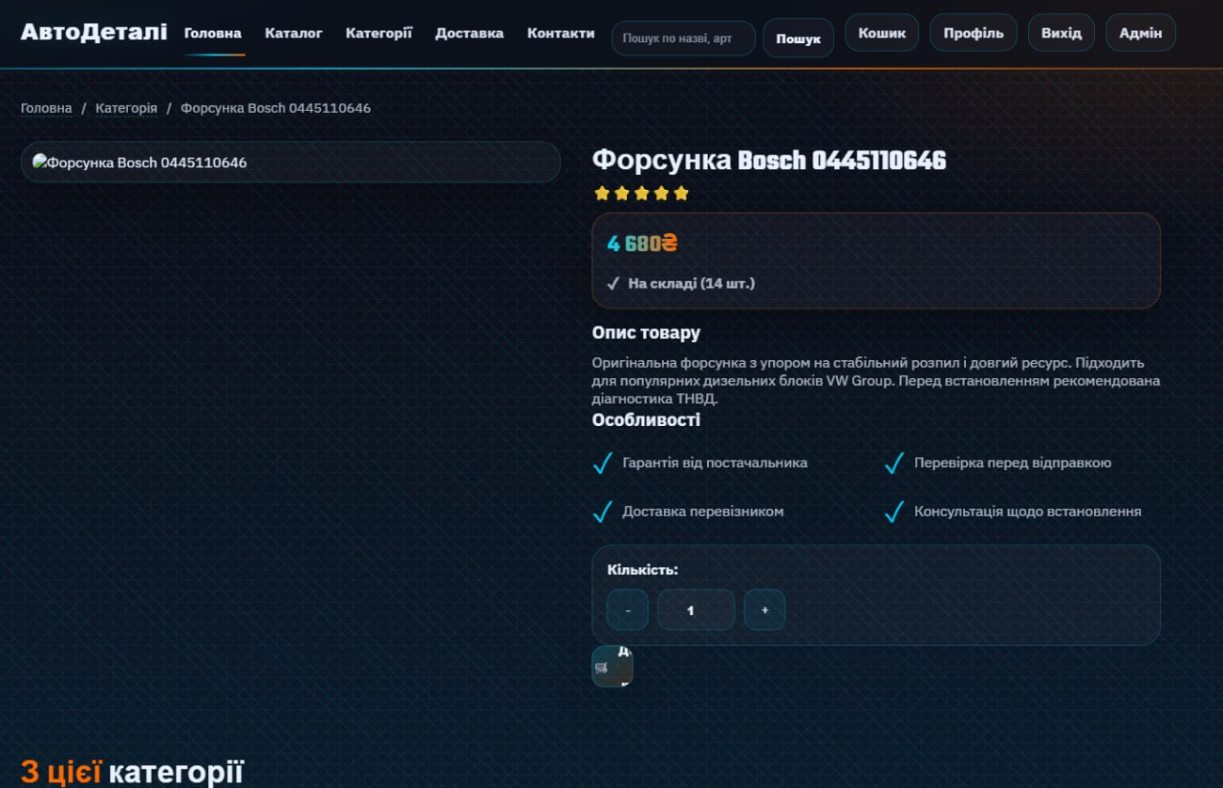
Рис. 3.3 – Сторінка конкретного товару (Гальмівні колодки)
Кошик (cart.php)
Відображає список доданих товарів, їх кількість (з можливістю зміни), ціну за одиницю, проміжну суму та загальну вартість замовлення. Користувач може видалити товар, оновити кількість або перейти до оформлення замовлення.

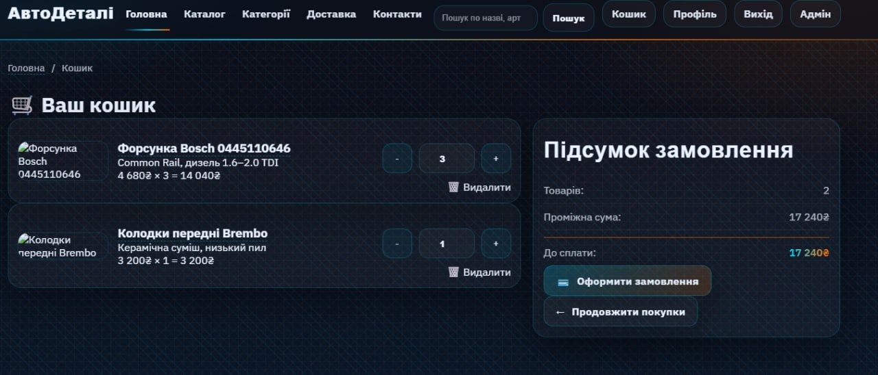
Рис. 3.4 – Сторінка кошика користувача
Оформлення замовлення (checkout.php)
Містить підсумковий перелік товарів, загальну суму та форму для введення контактної інформації та адреси доставки. Після підтвердження замовлення система відображає повідомлення про успішне оформлення та номер замовлення. (Рис. 3.5)

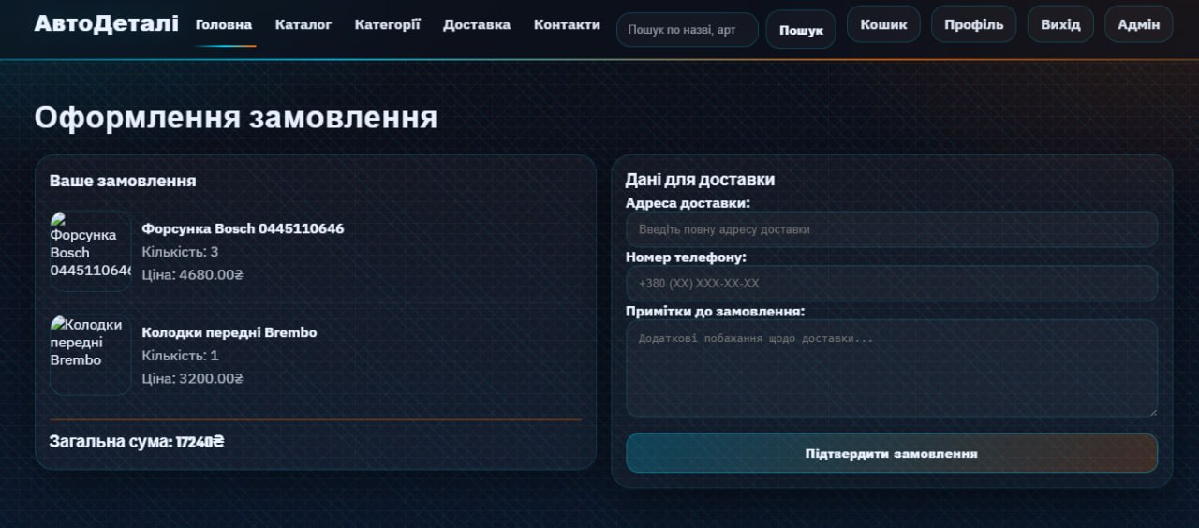
Рис. 3.5 – Сторінка оформлення замовлення
Особистий кабінет (profile.php).
Доступний лише авторизованим користувачам. Відображає особисту інформацію та таблицю з історією замовлень користувача, де для кожного замовлення вказано номер, дату, суму та статус замовлення.
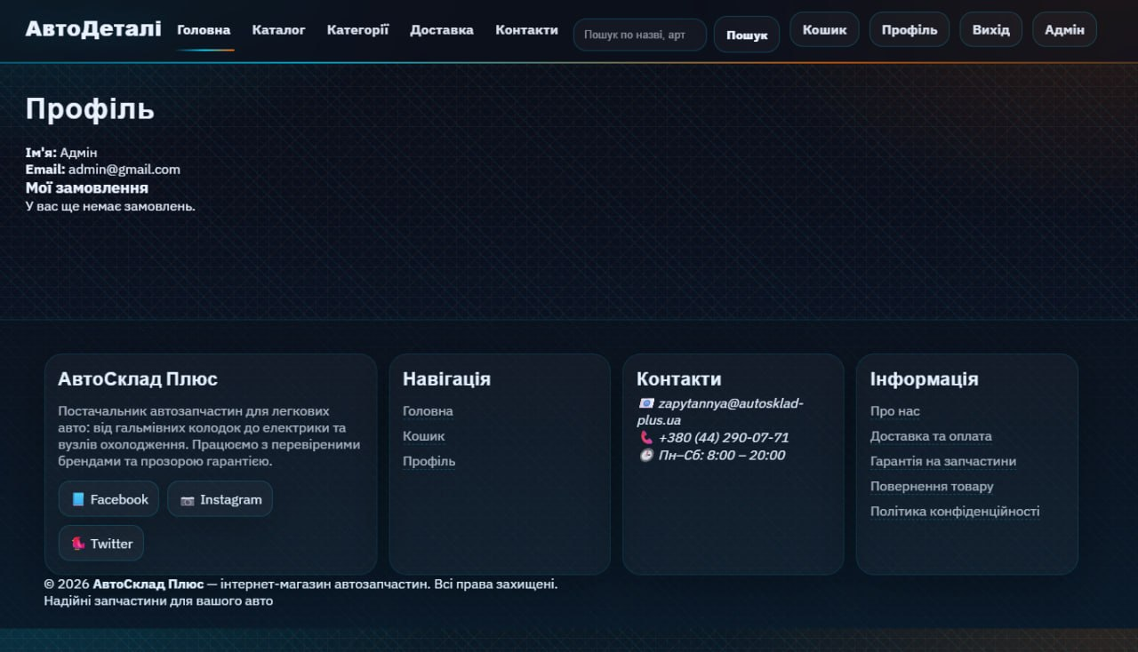
Рис. 3.6 – Особистий кабінет користувача
Адміністративна частина (CMS):
Головна сторінка панелі адміністратора (admin.php)
Доступна лише користувачам з роллю admin. Містить три основні секції: управління товарами, управління користувачами та управління замовленнями, оформлені у вигляді таблиць. (Рис. 3.7).

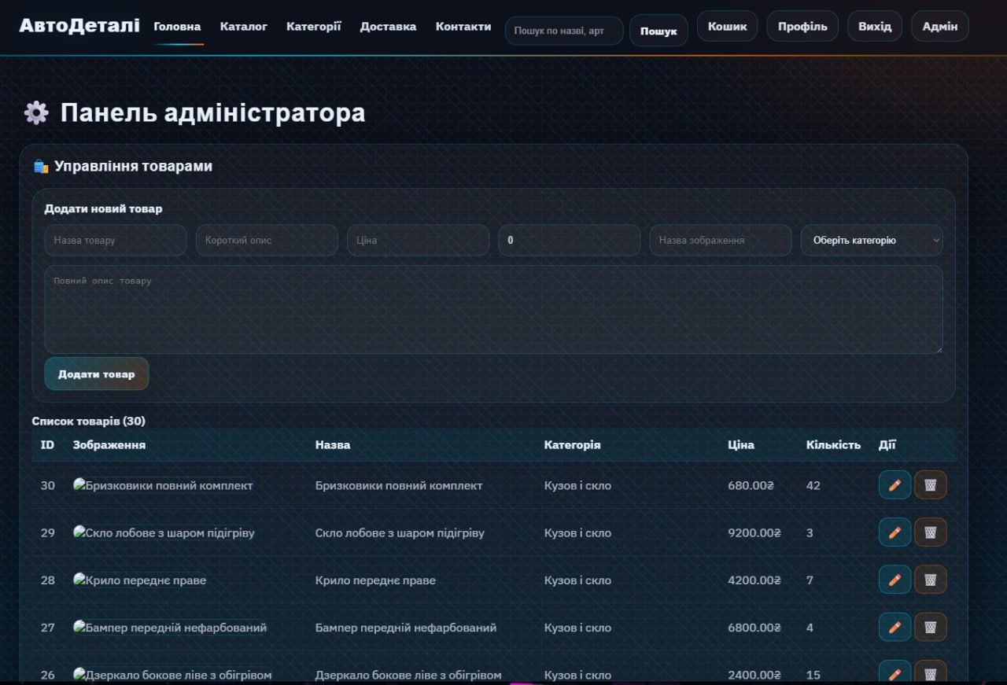
Рис. 3.7 – Головна сторінка панелі адміністратора
Управління товарами.
Адміністратор може додавати нові товари (вказати категорію, завантажити зображення, вказати ціну та кількість), редагувати існуючі товари та видаляти їх з підтвердженням. (Рис. 3.8).

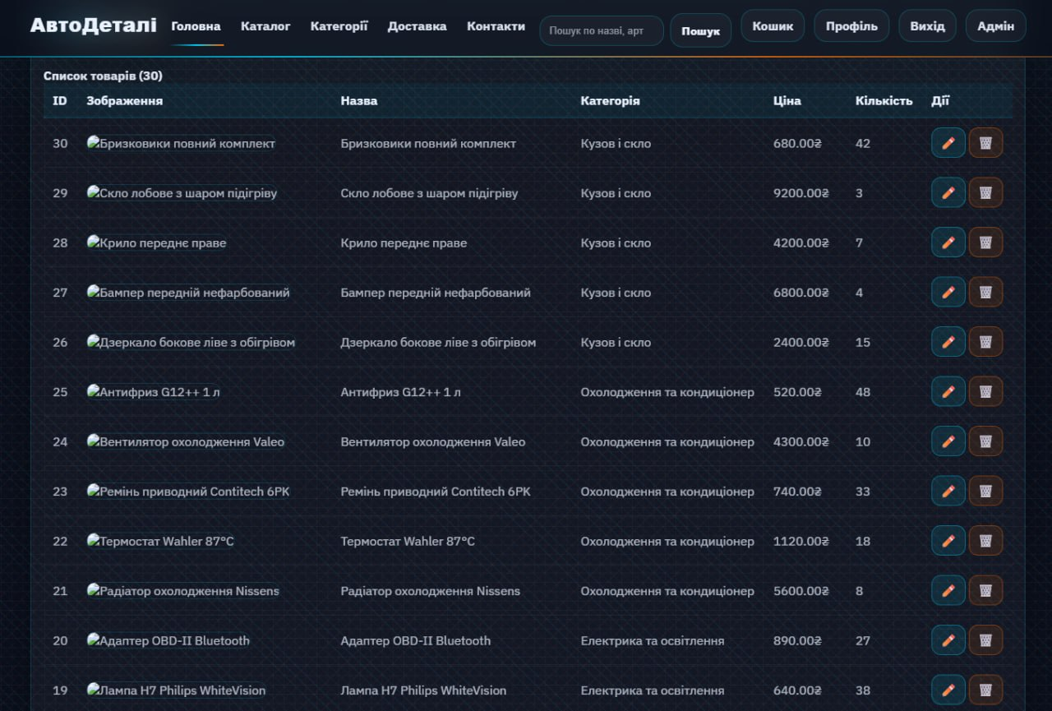
Рис. 3.8 – Секція управління товарами в адмін-панелі
Управління замовленнями.
Відображається таблиця всіх замовлень клієнтів. Адміністратор може змінювати статус замовлення (наприклад, «Нове», «В обробці», «Відправлено», «Виконано», «Скасовано») через випадаючий список. Зміни зберігаються у базі даних та відображаються в особистому кабінеті користувача. (Рис. 3.9).

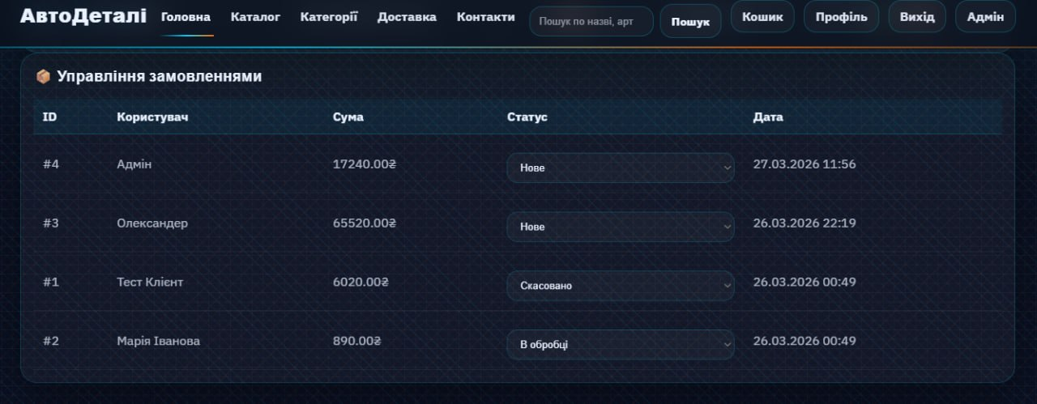
Рис. 3.9 – Секція управління замовленнями в адмін-панелі

Таким чином, інтерфейс «Autoparts Store» забезпечує зручний та ефективний шлях покупки для клієнта і надає адміністратору потужний інструмент для повного контролю над роботою інтернет-магазину автозапчастин.

3.2. Тестування роботи програмного забезпечення
Для перевірки коректності роботи всіх функцій системи «Autoparts Store» було проведено комплексне тестування методом «чорної скриньки». Тестування включало перевірку основних сценаріїв використання як користувачами, так і адміністратором. Також було проведено базове тестування адаптивності інтерфейсу та безпеки.

Таблиця 3.1
Результати тестування основних функцій системи
№ | Функція / Сценарій | Очікуваний результат | Отриманий результат | Статус
3.1 | Реєстрація нового користувача (коректні дані) | Створення запису в users, перенаправлення на login.php. | Запис створено, відбулось перенаправлення. | Пройдено

3.2 | Реєстрація з email, що вже існує | Виведення помилки «Користувач з таким email вже існує» | Повідомлення про помилку відображається коректно. | Пройдено
3.3 | Вхід у систему з обліковими даними адміністратора | Авторизація, відображення в меню посилання «Адмін», доступ до admin.php | Доступ надано, адмін-панель функціонує. | Пройдено
3.4 | Вхід звичайного користувача | Авторизація, відображення в меню посилань «Профіль» та «Кошик», відсутність посилання «Адмін» | Доступ надано, адмін-панель недоступна | Пройдено
3.5 | Вхід з некоректним паролем | Виведення повідомлення «Неправильний email або пароль» | Повідомлення про помилку відображається. | Пройдено
3.6 | Додавання товару до кошика | Товар з'являється в cart.php, зберігається в БД між сесіями. | Товар додано, відображається у кошику після оновлення сторінки. | Пройдено
3.7 | Спроба додати товар з кількістю, що перевищує stock | Обмеження через атрибут max у полі кількості. Система не дозволяє вибрати значення більше, ніж є на складі. | Обмеження працює на клієнтській стороні | Пройдено
3.8 | Оформлення замовлення | Створення запису в orders та order_items, очищення кошика, показ номера замовлення. | Замовлення створено, кошик очищено, номер відображено. | Пройдено
3.9 | Перегляд історії замовлень у профілі | Відображення таблиці з усіма замовленнями поточного користувача, включаючи статуси | Всі замовлення користувача відображаються коректно. | Пройдено
3.10 | Доступ до admin.php звичайним користувачем | Перенаправлення на головну сторінку (index.php) через перевірку isAdmin(). | Користувача перенаправлено, доступ заборонено | Пройдено
3.11 | Додавання нового товару через адмін-панель | Новий товар з'являється у відповідній категорії на сайті та в списку товарів адмінки. | Товар успішно додано, видимий у каталозі. | Пройдено
3.12 | Редагування ціни товару через адмін-панель | Оновлення ціни в БД та миттєве відображення нової ціни на сторінці товару. | Ціна оновлена в БД та на сайті | Пройдено

3.13 | Зміна статусу замовлення в адмін-панелі (наприклад, на «Відправлено») | Новий статус відображається в таблиці адмінки та в особистому кабінеті користувача. | Статус оновлено в обох інтерфейсах. | Пройдено
3.14 | Навігація по категоріях товарів | Коректне відображення всіх товарів, що належать до обраної категорії. | Фільтрація по категоріях працює на сторінці category.php | Пройдено
3.15 | Пошук товару за ключовим словом (наприклад, «механічна») | Відображення всіх товарів, у назві або описі яких є вказане слово. | Пошук повертає релевантні результати. | Пройдено
3.16 | Тестування SQL-ін'єкції в полі пошуку | Система безпечно обробляє спробу ін'єкції через підготовлені запити PDO, не видаючи помилок БД. | Запити обробляються коректно, система не «падає». | Пройдено

Всі ключові функціональні модулі інтернет-магазину «Autoparts Store» продемонстрували коректну роботу відповідно до затверджених сценаріїв використання. Система забезпечує стабільну роботу, ефективно обробляє як стандартні, так і граничні вхідні дані, а механізм авторизації чітко розмежовує права доступу між звичайними користувачами та адміністраторами.
Адаптивна верстка інтерфейсу гарантує його коректне та зручне відображення на екранах різних пристроїв — від персональних комп’ютерів до мобільних телефонів. Незначні помилки візуального відображення, виявлені під час тестування на різних роздільних здатностях, були оперативно виправлені, що забезпечило цілісність і зручність користування системою.

3.3. Висновок до 3 розділу
У третьому розділі курсової роботи було проведено практичну демонстрацію та тестування веб-додатку «Autoparts Store».
Було перевірено всі ключові функції: реєстрація та авторизація, робота кошика, оформлення замовлення та управління товарами і замовленнями через CMS.
Тестування показало коректну роботу всіх модулів, стабільність системи та правильне розмежування прав доступу між користувачами та адміністраторами.
Адаптивний дизайн забезпечує зручне використання на ПК, планшетах та смартфонах.
Виявлені незначні помилки (переважно візуальні) були оперативно виправлені.
Висновок: розроблений інтернет-магазин автозапчастин готовий до практичного використання, відповідає технічному завданню та забезпечує зручний і безпечний процес покупки для користувачів і ефективне управління для адміністратора.
ВИСНОВОК

У ході виконання курсової роботи на тему «Інтернет-магазин автозапчастин» було повністю реалізовано поставлені завдання та досягнуто головної мети — створено сучасний, безпечний та зручний у використанні веб-додаток «Autoparts Store» для електронної комерції у сфері продажу автозапчастин.
Основні науково-практичні результати роботи полягають у наступному:
Проведено аналіз предметної області.
Досліджено та порівняно існуючі рішення на ринку онлайн-продажу автозапчастин (великі маркетплейси та спеціалізовані магазини), що дозволило визначити їхні переваги та недоліки. На основі цього сформовано технічне завдання, орієнтоване на зручність використання, спеціалізацію та ефективне управління контентом.
Спроєктовано архітектуру програмного забезпечення.
Розроблено логічну структуру реляційної бази даних, що включає основні сутності: користувачі, категорії, товари, кошик та замовлення. Архітектура системи побудована з використанням принципів розподілу логіки, що забезпечує ефективність роботи та можливість масштабування.
Реалізовано повноцінний веб-додаток.
У процесі розробки використано сучасні веб-технології: PHP, MySQL, HTML5, CSS3 та JavaScript. Основні результати реалізації:
Створено адаптивний та зручний інтерфейс користувача з каталогом
автозапчастин, кошиком, оформленням замовлення та особистим кабінетом.
Розроблено адміністративну панель (CMS) з можливістю керування товарами, категоріями, користувачами та замовленнями.
Забезпечено базовий рівень безпеки: захист від SQL-ін’єкцій, перевірка даних та контроль доступу.
Проведено тестування програмного продукту.

Комплексне тестування підтвердило коректну роботу всіх модулів системи, стабільність її функціонування та відповідність технічному завданню.
Веб-додаток продемонстрував готовність до практичного використання.
Таким чином, створений інтернет-магазин «Autoparts Store» є завершеним програмним продуктом, який може бути використаний як основа для реального бізнес-проєкту у сфері продажу автозапчастин. У роботі продемонстровано практичне застосування знань з веб-розробки — від аналізу предметної області до створення та тестування повноцінної інформаційної системи.
Перспективи подальшого розвитку системи можуть включати:
інтеграцію онлайн-платежів;
розширення системи фільтрів і пошуку;
додавання відгуків та рейтингу товарів;
впровадження системи знижок і промокодів;
створення мобільного додатку або REST API;
використання сучасних фреймворків (наприклад, Laravel) для покращення масштабованості та безпеки.
СПИСОК ВИКОРИСТАНИХ ДЖЕРЕЛ

- Виразний JavaScript [електронний ресурс] // Eloquent JavaScript. – 2022. – Режим доступу: https://eloquentjavascript.net/
- Документація бібліотеки JQuery [Електронний ресурс] // JQuery incorp. – 2023. – Режим доступу: https://api.jquery.com
- Кедлек Т. Адаптивний дизайн. Створюємо сайти для будь-яких пристроїв [Електронний ресурс] / Т. Кедлек. – 2023. – Режим доступу: https://www.ozon.ua/product/adaptivnyy-dizayn-sozdanie-saytov-kotorye-avtomaticheski-adaptiruyutsya-pod-lyuboe-ustroystvo-1450032024/
- Кірсанов Д. Веб-дизайн [електронний ресурс] / Д. Кірсанов. – 2016. – Режим доступу: http://web-diz.com.ua/veb-dizayn--dmytro-kirsanov/
- Лоусон Б., Шарп Р. Вивчаємо HTML5. Бібліотека спеціаліста. 2-е вид. – К. : Знання, 2022. – 304 с.
- Основи наслідування [електронний ресурс] // Professor Web. – 2020. – Режим доступу: https://professorweb.ua/my/level7/7_1.php
- Плюси і мінуси об'єктно-орієнтованого програмування [електронний ресурс] – 2021. – Режим доступу: http://damp.com/plyusi-i-minusi-obyektno-oriyentovanogoprogramuvannya/
- Створення SQL запитів [електронний ресурс] // PoliTerm. – 2021. – Режим доступу: https://www.politerm.com/zuludoc/spatial_query_sql.htm
- Фленаган Д. JavaScript. Детальне керівництво, 6-е видання / Д. Фленаган ; пер. з англ. – Дніпро : Символ-Плюс, 2021. – 1080 с.
- Фрейн, Б. HTML5 і CSS3. Розробка сайтів для будь-яких браузерів та пристроїв / Б. Фрейн ; [переклад з англійської В. Черник]. – К. : Знання, 2019. – 298 с.
- MySQL 8.0 Reference Manual [Електронний ресурс] // Oracle Corporation. – 2023. – Режим доступу: https://dev.mysql.com/doc/refman/8.0/en/
Джерела англійською мовою:
- Admin. Всі операції з БД у графічному додатку [Електронний ресурс] / admin. – 2019. – Режим доступу до ресурсу: https://metanit.com/sharp/3.5.php
- Admin. MS Access і C# [Електронний ресурс] / admin. – 2018. – Режим доступу до ресурсу: https://vscode.ua/prog-lessons/ms-access-i-c-sharp-robota-z-bd.html
- CSS Flexible Box Layout Module Level 1 [Електронний ресурс] // W3C. – 2023. – Режим доступу: https://www.w3.org/TR/css-flexbox-1/
- CSS Grid Layout Module Level 1 [Електронний ресурс] // W3C. – 2023. – Режим доступу: https://www.w3.org/TR/css-grid-1/
- HTML Living Standard [Електронний ресурс] // WHATWG. – 2023. – Режим доступу: https://html.spec.whatwg.org/
- MDN Web Docs [Електронний ресурс] // Mozilla. – 2023. – Режим доступу: https://developer.mozilla.org/uk/
- PHP: Hypertext Preprocessor Manual [Електронний ресурс] // The PHP Group. – 2023. – Режим доступу: https://www.php.net/manual/uk/
- SQL [електронний ресурс] // Wikibooks. – 2023. – Режим доступу: https://uk.wikibooks.org/wiki/SQL
- W3Schools Online Web Tutorials [Електронний ресурс]. – 2023. – Режим доступу: https://www.w3schools.com/
- Zandstra M. PHP Objects, Patterns, and Practice / M. Zandstra. – 5th ed. – Apress, 2016. – 576 p. – Режим доступу: https://www.apress.com/gp/book/9781484219959

